**Вариант 4**

**Задание 1**

**Упражнение 2.3**

«Абитуриент»: id; фамилия; имя; отчество; пол; национальность; дата рождения (год, месяц число); домашний адрес (почтовый индекс, страна, область, район, город, улица, дом, квартира); оценки по ЦТ; проходной балл.

**Упражнение 2.4**

Выполнить запросы:

• Вывести данные про абитуриентов, проходной балл которых равен больше 225.

• Используя инструкцию alter, добавить дополнительные столбцы, один из которых vuz_id (тип integer и содержит идентификаторы вузов).

• Создать таблицу vuz (id, vuz_name, vuz_description).

• Вывести данные обо всех абитуриентах в форме идентификатор абитуриента, фамилия, имя, отчество, дата рождения, название вуза, куда поступает.

• подсчет количества абитуриентов с помощью count, если проходной балл >250 • суммарный балл абитуриентов с помощью sum, если пол=муж

• максимальный и минимальный балл с помощью max и min

• Используя инструкцию inner join вывести полные сведения об абитуриентах и вузе для вуза с id=3.

**Задание 3**

**Упражнение 3.2**

1. Составьте запрос, выбирающий из таблиц Goods и Goods_Spending и возвращающий перечень названий отслеживаемых товаров и всех потраченных на них сумм.

2. Составьте запрос, возвращающий названия всех категорий покупок, отсортированных по алфавиту

**Задание 1. Установка sqlite в macOS**

Последняя версия macOS идет с предустановленной SQLite, но если база данных недоступна, то установить SQLite можно выполнив следующие шаги.

Проверить, что SQLite установлена можно с помощью команды:

$ whereis sqlite3



Устанавливаем с помощью команды $ sudo apt install sqlite3

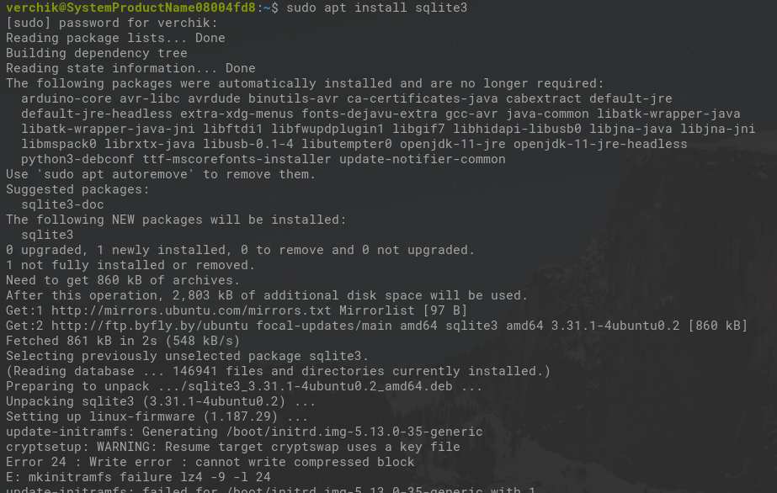

**Задание 2. Управление базой данных из консоли**

Упражнение 2.1. Изучить видео Ознакомиться с видео https://youtu.be/QjICgmk31js? list=PLGLfVvz_LVvTsslWD1HBQEjBbmAaAF9Xy.

**Упражнение 2.2. Изучить примеры**

Изучить примеры работы с базой sqllite из документа Базы данных.pdf и из книги Grant Allen, Mike Owens. The Definitive Guide to SQLite (Second Edition) — 2010.pdf (Chapter 3: SQL for SQLite, стр. 47-87).

**Упражнение 2.3.**

Создать базу данных и выполнить запросы Создать базу данных согласно варианту, продемонстрировать следующие навыки работы с консолью sqlite

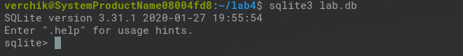

• создание таблицы (create);



• вставка данных в таблицу (insert);

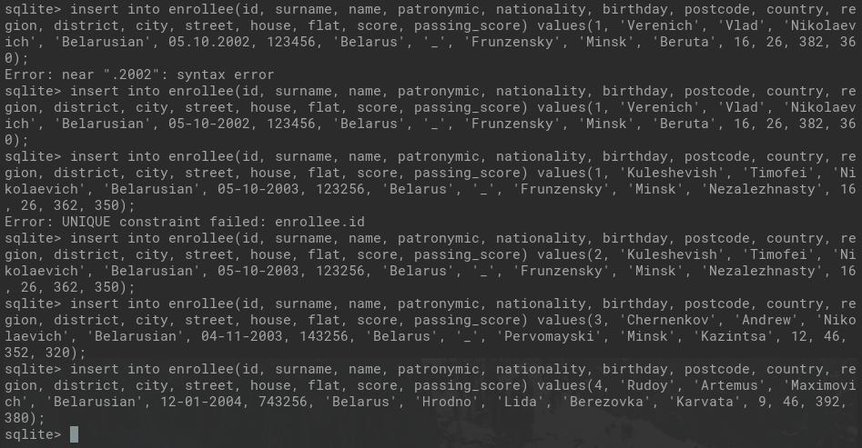

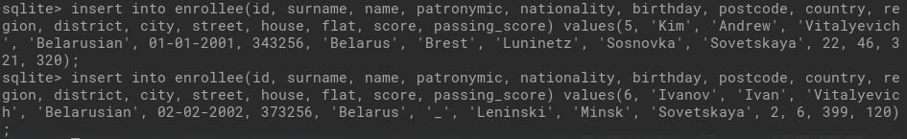

• выборка данных (select) с выводом всех данных по столбцам и строкам,

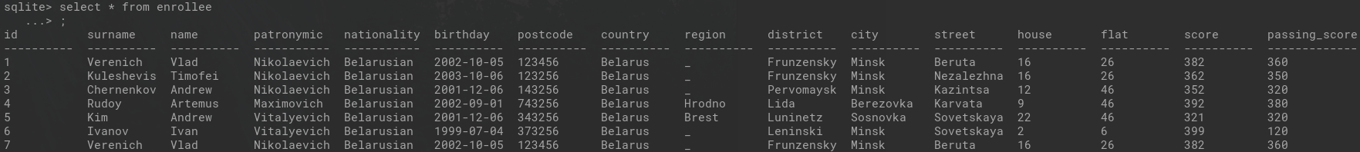 с сортировкой по id

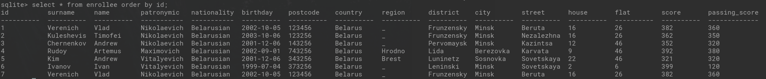

и по имени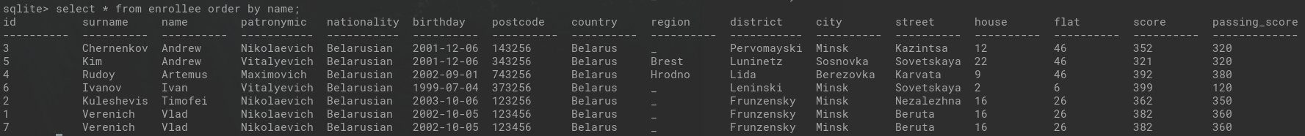и с выводом последних 5 строк (инструкция limit);

• выборка данных с фильтрацией (условие where), если id=5;



• выборка данных с фильтрацией (условие where) и с совпадением по маске, например все записи, где имя объекта (согласно варианту) начинается на первую букву вашей фамилии (инструкция like);(в примере: имя, начинающееся на ‘ A’)

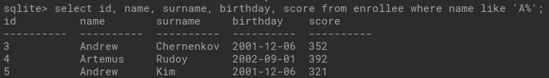

• переименование таблицы (alter);



• обновление данных с использованием update;

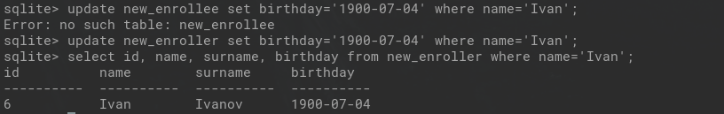

• удаление строк по id и по названию объекта;

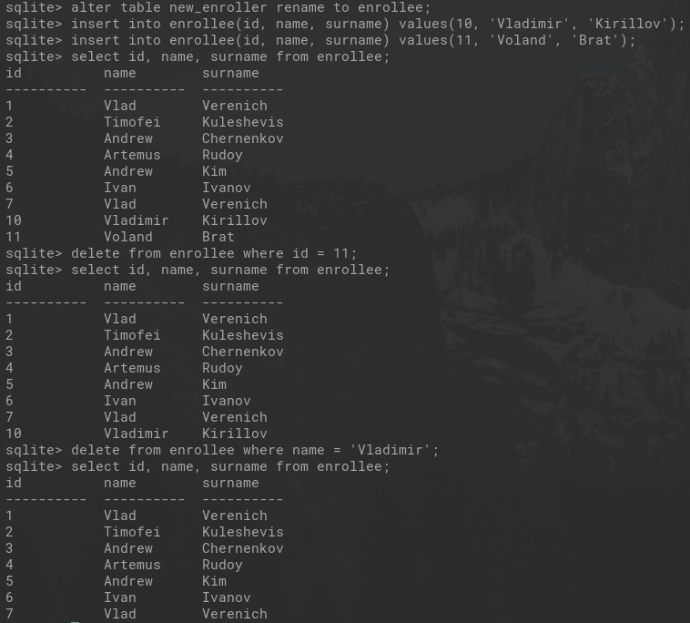

**Упражнение 2.4.** Выполнить запросы по вариантам

Выполнить дополнительные задания согласно варианту.

Выполнить запросы:

• Вывести данные про абитуриентов, проходной балл которых равен больше 225.

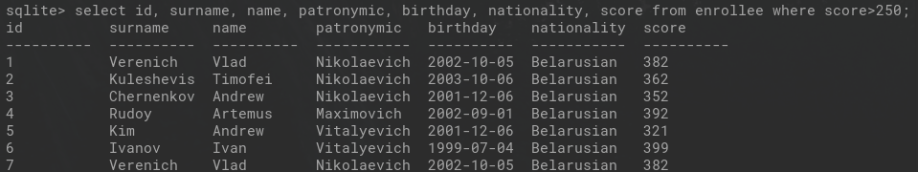

• Используя инструкцию alter, добавить дополнительные столбцы, один из которых vuz_id (тип integer и содержит идентификаторы вузов).

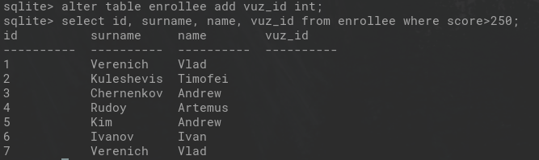

• Создать таблицу vuz (id, vuz_name, vuz_description).



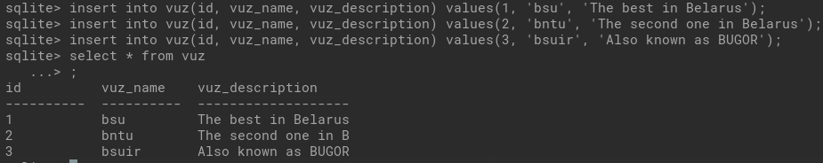

• Вывести данные обо всех абитуриентах в форме идентификатор абитуриента, фамилия, имя, отчество, дата рождения, название вуза, куда поступает.

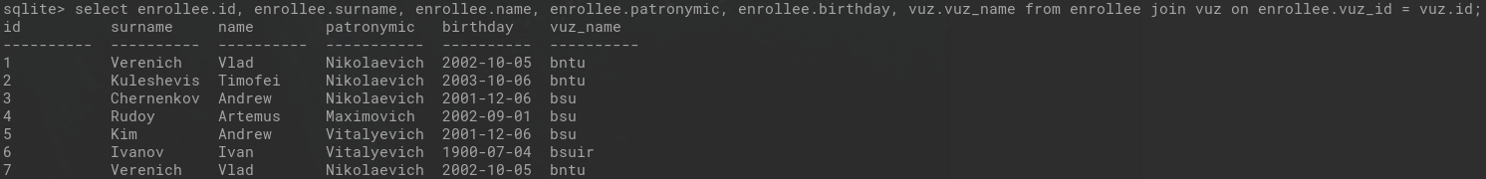

• подсчет количества абитуриентов с помощью count, если проходной балл >250

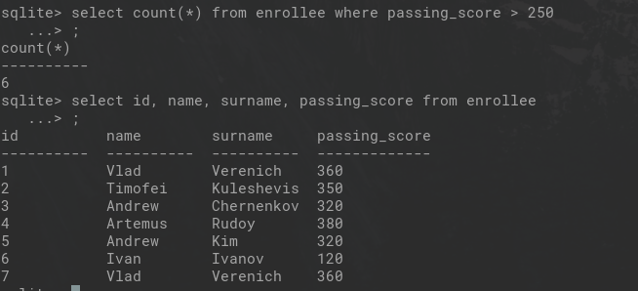

• суммарный балл абитуриентов с помощью sum, если балл > 300

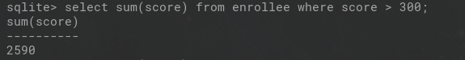

• максимальный и минимальный балл с помощью max и min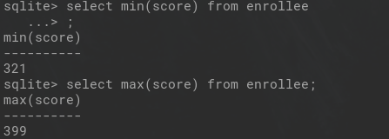

• Используя инструкцию inner join вывести полные сведения об абитуриентах и вузе для вуза с id=3.(выведены не все столбцы таблица Абитуриент для наглядности)

**Задание 3. Управление базой данных в SQLite Database Manager**

**Упражнение 3.1.** Изучить примеры

Изучить примеры работы с базой sqllite из документа Печеночкин Г. SQL для непрограммистов.

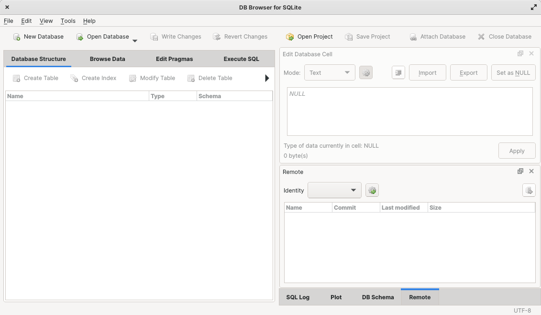

**Упражнение 3.2.** Выполнить учебные запросы по вариантам

Скачать базу данных Учет расходов.

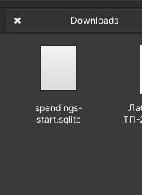

Выполнить задания в SQLite Database Manager, например DB Browser for SQLite (http://sqlitebrowser.org/) или Valentina Studio (скачать из AppStore https://itunes.apple.com/us/app/valentina-studio/id604825918?mt=12) согласно варианту.

1. Составьте запрос, выбирающий из таблиц Goods и Goods_Spending и

возвращающий перечень названий отслеживаемых товаров и всех потраченных на

них сумм.

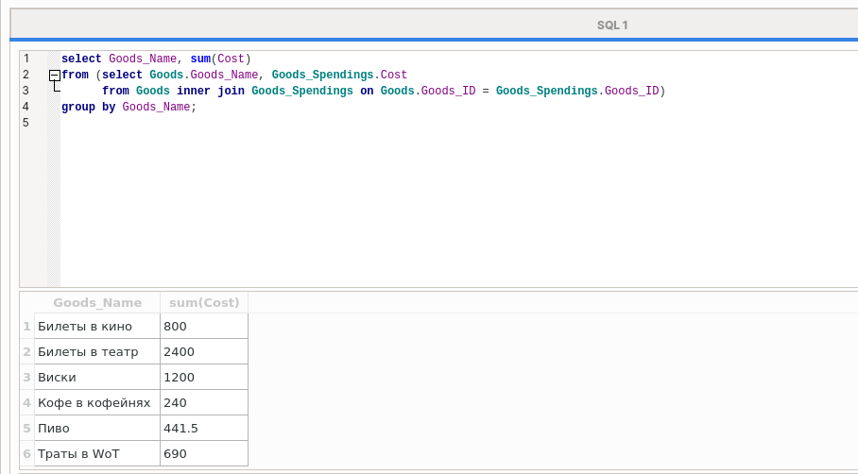

2. Составьте запрос, возвращающий названия всех категорий покупок,

отсортированных по алфавиту.

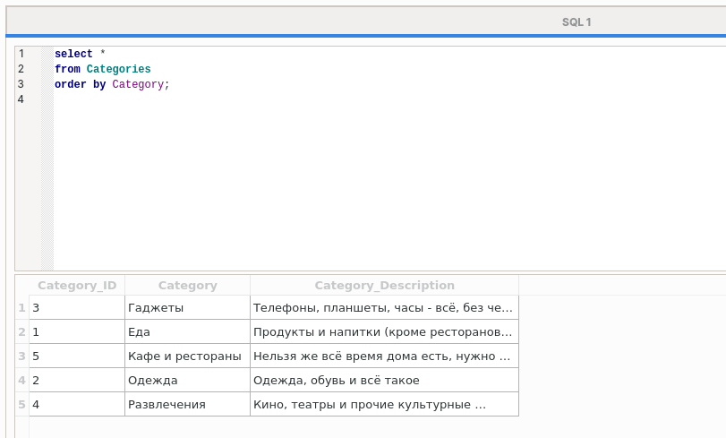

**Задание 4. Изучение примеров приложений на C подключения и запросов к базе данных**

Познакомиться с руководством http://www.tutorialspoint.com/sqlite/sqlite_c_cpp.htm, разобрать и реализовать примеры из руководства с компиляцией в консоли.

# Connect To Database



# Create a Table



# INSERT Operation

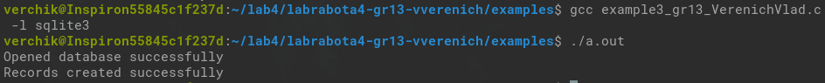

# SELECT Operation

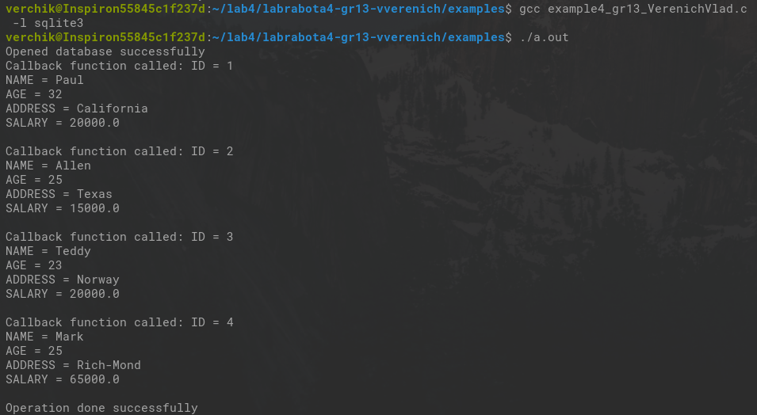

# UPDATE Operation

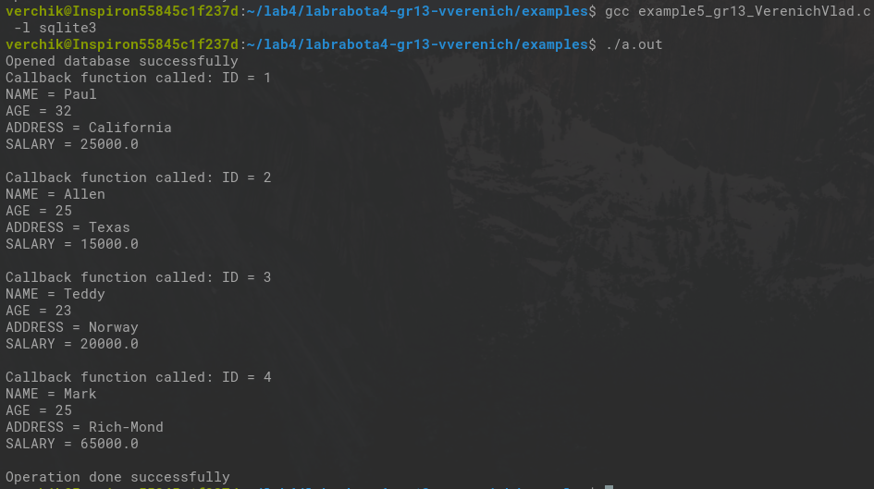

# DELETE Operation

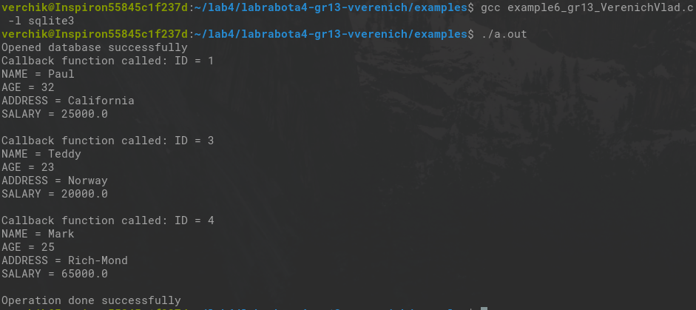

Изучить примеры выполнения параметризованных запросов, вставку изображений в базу данных, вставку данных в режиме autocommit и в виде транзакций, вывод метаданных базы данных на примере материала из http://zetcode.com/db/sqlitec/.

Примеры опубликовать в репозитории для лабораторной работы 4 edufmi.bsu.by в ветке examples.

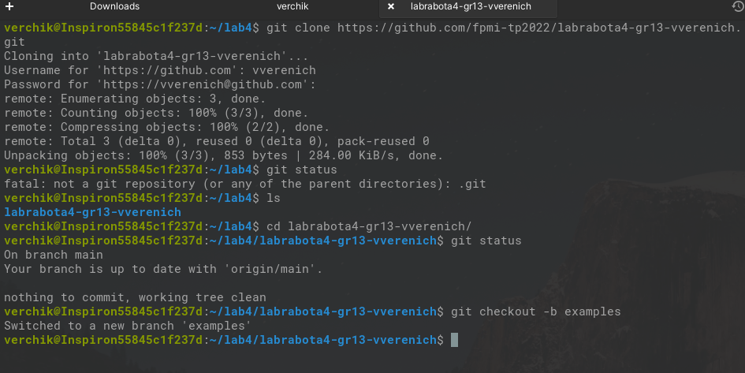

Под примеры создать папку examples и именовать файлы согласно шаблону example1_grN_LastnameFirstname.c, где N — номер группы, LastnameFirstname — Ваши фамилия и имя.

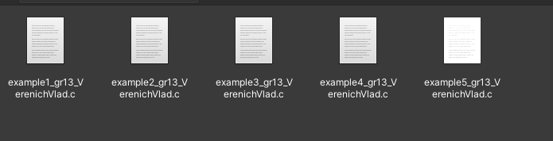

В каталоге examples создать файл EXAMPLES.md, в котором перечислить список рассмотренных примеров. Использовать синтаксис markdown для формирования файла EXAMPLES.md.

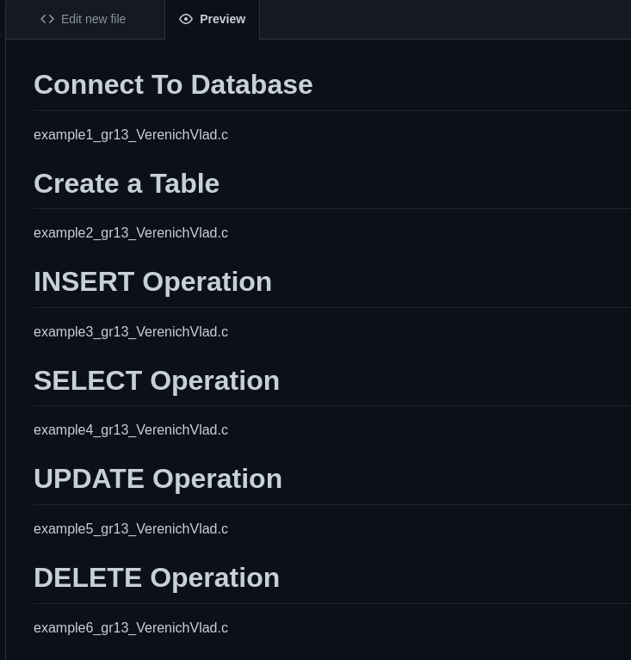

В репозитории должен быть создан файл README.md согласно примеру 12 README файла из лабораторной работы 3, в котором указать список веток репозитория и какой код в каждой ветке размещен.

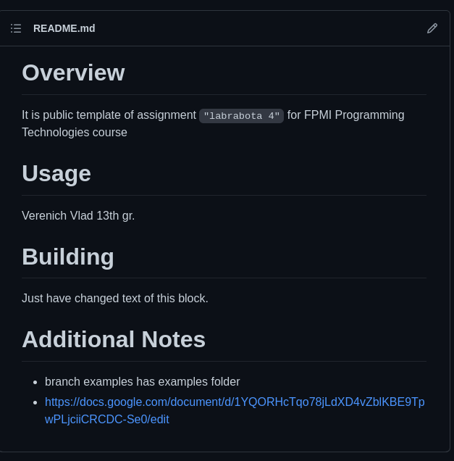

**Дополнительные инструкции**

1. Как создать приложение и подключиться к базе данных - https://www.sqlite.org/quickstart.html

2. How To Compile SQLite - https://www.sqlite.org/howtocompile.html

3. An Introduction To The SQLite C/C++ Interface - http://www.sqlite.org/cintro.html

4. SQLite C tutorial - http://zetcode.com/db/sqlitec/

5. Using SQLite in C programs - http://www.wassen.net/sqlite-c.html

6. How to Use SQLite to Manage Data in iOS Apps - http://www.appcoda.com/sqlitedatabase-ios-app-tutorial/

**Задание 5. Создание приложения на C для подключения к базе данных и запросы к базе данных**

В репозитории для лабораторной работы кроме веток main и examples создать ветку dev.



Структура и код проекта реализовать в папке bdproject5.



В файле README.md предоставить полное описание проекта. Реализовать весь функционал в ветке dev и опубликовать используя pull request в ветку main. Используя DB Browser for SQLite или Valentina Studio, создайте и заполните БД согласно варианту для задания 2. База данных должна состоять из нескольких таблиц, одна из таблиц должна содержать поле фотография, в которое при выполнении приложений добавлять фотографию объекта согласно варианту.

Используя консольные редакторы nano/vi или Xcode (Обзор возможностей Xcode), напишите консольное приложение на языке C, которое устанавливает соединение с БД SQLite и выполняет запросы типа SELECT, INSERT, DELETE, параметризованные запросы, фотографию объекта выводит в файл. Структура проекта приложения должна соответствовать модели КИС и содержать Makefile для сборки с помощью утилиты make.

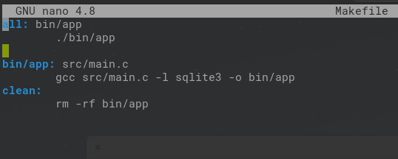

Иллюстрирует вставку данных в режиме autocommit (исполнение инструкций sqlite построчно) и транзакцией. Требования к приложению:

• Структура проекта приложения размещается в каталоге bdproject5, должна соответствовать модели КИС и содержать Makefile для сборки с помощью утилиты make.

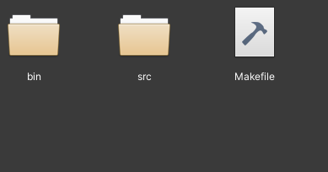

• наличие меню для выбора операций с приложением;

INSERTION:

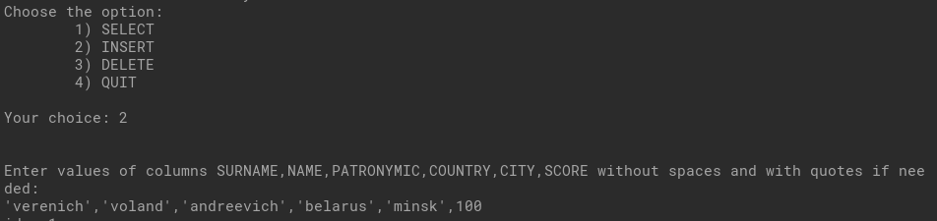

the last one is:

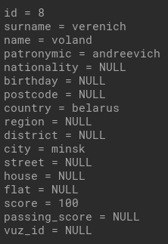

DELETION:

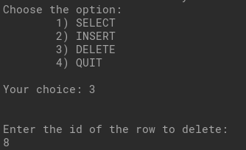

the last one is:

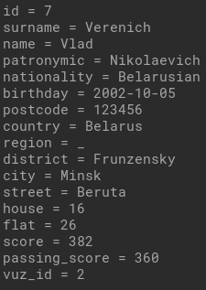

• возможность ввода параметра для выборки;

◦ по id

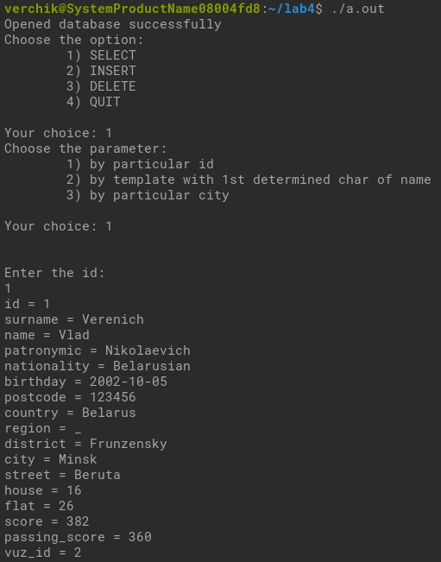

◦ по шаблону для разных полей, например фрагменту названия продукта или 13 фрагменту имени,

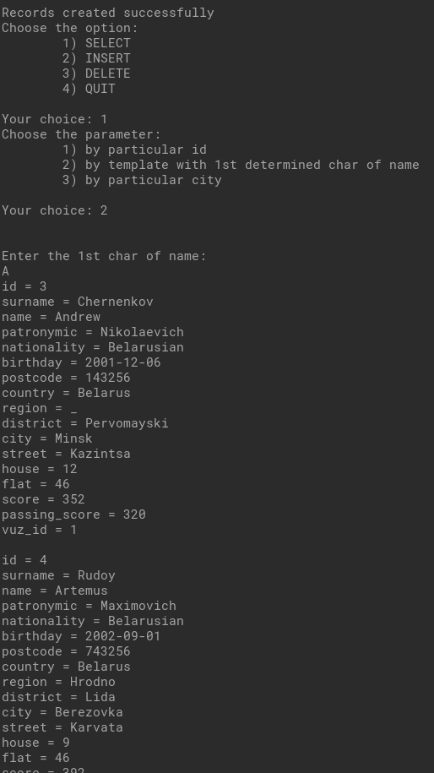

◦ полю, общему для нескольких строк, например в зависимости от варианта это может быть название категории товара, или специальности, или города и т.д.

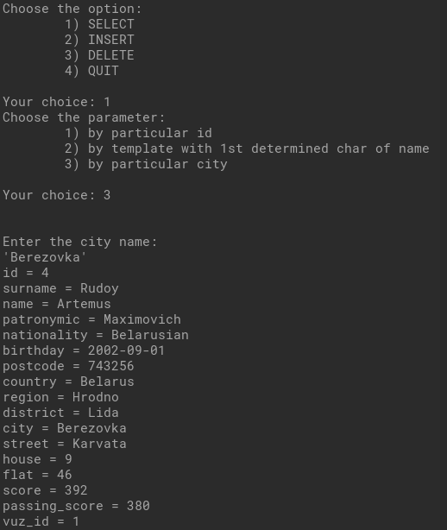

• запросы должны быть описаны в коде приложения (без выполнения в консоли);

• содержит функционал для демонстрации вставки данных в режиме autocommit (исполнение инструкций sqlite построчно) и транзакцией

Исходный код:

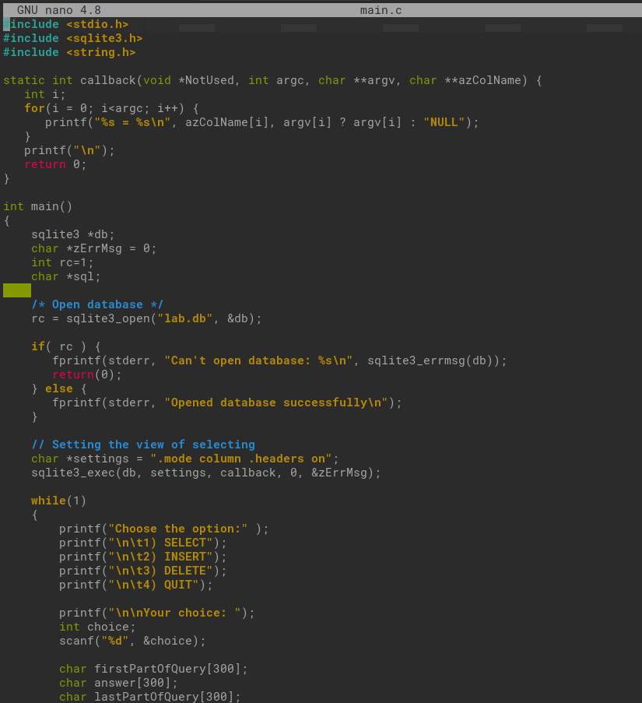

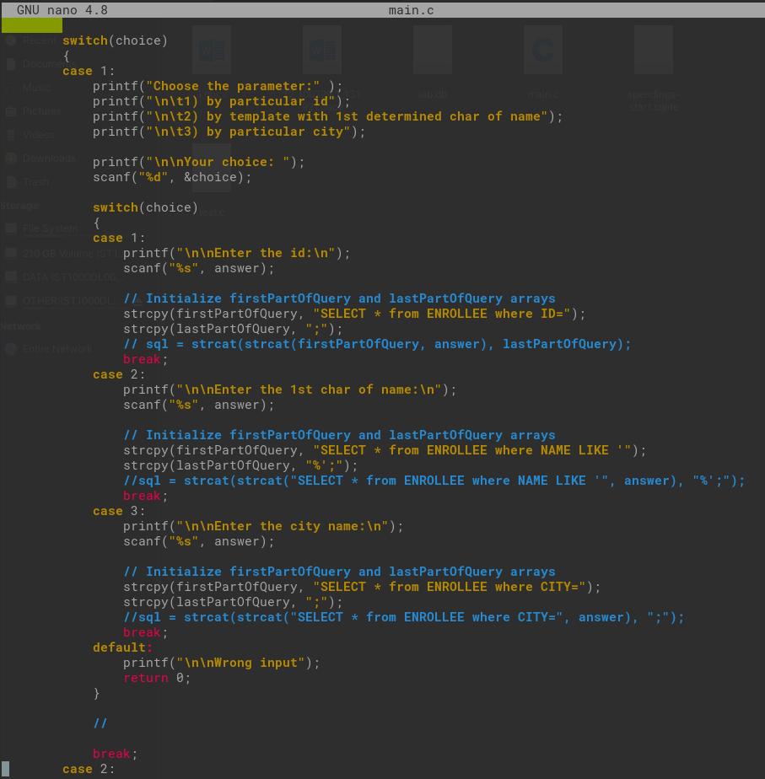

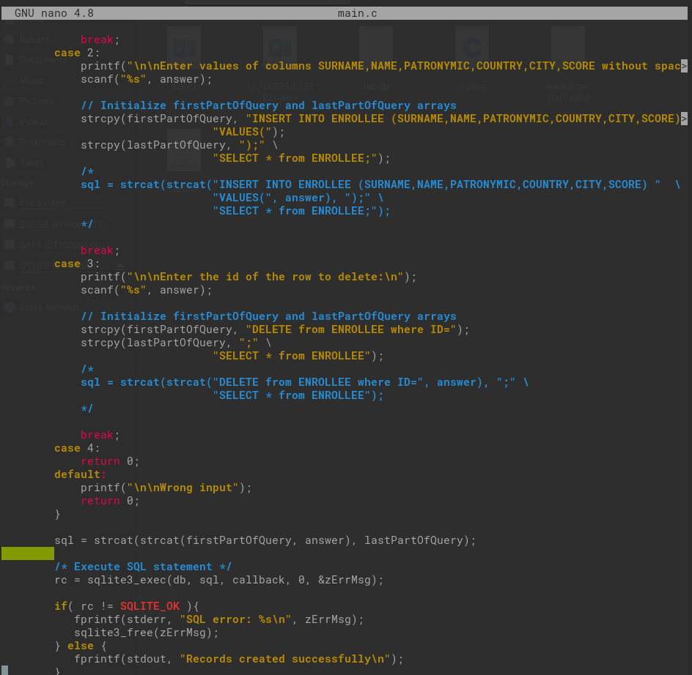

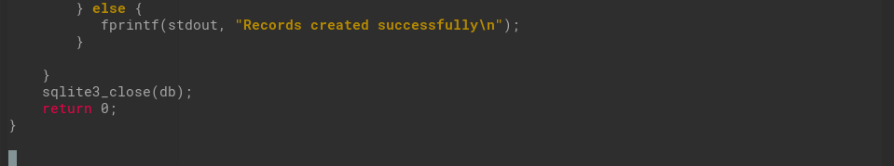

ТЕСТЫ:

| № п/п | Входные данные | Ожидаемые выходные данные | Тест пройден |
| --- | --- | --- | --- |
| 1 | 1 1 1 | id = 1  surname = Verenich  name = Vlad  patronymic = Nikolaevich  nationality = Belarusian  birthday = 2002-10-05  postcode = 123456  country = Belarus  region = _  district = Frunzensky  city = Minsk  street = Beruta  house = 16  flat = 26  score = 382  passing_score = 360  vuz_id = 2 | Да |
| 2 | 3 8 | id = 1  surname = Verenich  name = Vlad  patronymic = Nikolaevich  nationality = Belarusian  birthday = 2002-10-05  postcode = 123456  country = Belarus  region = _  district = Frunzensky  city = Minsk  street = Beruta  house = 16  flat = 26  score = 382  passing_score = 360  vuz_id = 2  id = 2  surname = Kuleshevish  name = Timofei  patronymic = Nikolaevich  nationality = Belarusian  birthday = 2003-10-06  postcode = 123256  country = Belarus  region = _  district = Frunzensky  city = Minsk  street = Nezalezhnasty  house = 16  flat = 26  score = 362  passing_score = 350  vuz_id = 2  id = 3  surname = Chernenkov  name = Andrew  patronymic = Nikolaevich  nationality = Belarusian  birthday = 2001-12-06  postcode = 143256  country = Belarus  region = _  district = Pervomayski  city = Minsk  street = Kazintsa  house = 12  flat = 46  score = 352  passing_score = 320  vuz_id = 1  id = 4  surname = Rudoy  name = Artemus  patronymic = Maximovich  nationality = Belarusian  birthday = 2002-09-01  postcode = 743256  country = Belarus  region = Hrodno  district = Lida  city = Berezovka  street = Karvata  house = 9  flat = 46  score = 392  passing_score = 380  vuz_id = 1  id = 5  surname = Kim  name = Andrew  patronymic = Vitalyevich  nationality = Belarusian  birthday = 2001-12-06  postcode = 343256  country = Belarus  region = Brest  district = Luninetz  city = Sosnovka  street = Sovetskaya  house = 22  flat = 46  score = 321  passing_score = 320  vuz_id = 1  id = 6  surname = Ivanov  name = Ivan  patronymic = Vitalyevich  nationality = Belarusian  birthday = 1900-07-04  postcode = 373256  country = Belarus  region = _  district = Leninski  city = Minsk  street = Sovetskaya  house = 2  flat = 6  score = 399  passing_score = 120  vuz_id = 3  id = 7  surname = Verenich  name = Vlad  patronymic = Nikolaevich  nationality = Belarusian  birthday = 2002-10-05  postcode = 123456  country = Belarus  region = _  district = Frunzensky  city = Minsk  street = Beruta  house = 16  flat = 26  score = 382  passing_score = 360  vuz_id = 2 | Да |
| 3 | 2 'verenich','voland','andreevich','belarus','minsk',100 | id = 1  surname = Verenich  name = Vlad  patronymic = Nikolaevich  nationality = Belarusian  birthday = 2002-10-05  postcode = 123456  country = Belarus  region = _  district = Frunzensky  city = Minsk  street = Beruta  house = 16  flat = 26  score = 382  passing_score = 360  vuz_id = 2  id = 2  surname = Kuleshevish  name = Timofei  patronymic = Nikolaevich  nationality = Belarusian  birthday = 2003-10-06  postcode = 123256  country = Belarus  region = _  district = Frunzensky  city = Minsk  street = Nezalezhnasty  house = 16  flat = 26  score = 362  passing_score = 350  vuz_id = 2  id = 3  surname = Chernenkov  name = Andrew  patronymic = Nikolaevich  nationality = Belarusian  birthday = 2001-12-06  postcode = 143256  country = Belarus  region = _  district = Pervomayski  city = Minsk  street = Kazintsa  house = 12  flat = 46  score = 352  passing_score = 320  vuz_id = 1  id = 4  surname = Rudoy  name = Artemus  patronymic = Maximovich  nationality = Belarusian  birthday = 2002-09-01  postcode = 743256  country = Belarus  region = Hrodno  district = Lida  city = Berezovka  street = Karvata  house = 9  flat = 46  score = 392  passing_score = 380  vuz_id = 1  id = 5  surname = Kim  name = Andrew  patronymic = Vitalyevich  nationality = Belarusian  birthday = 2001-12-06  postcode = 343256  country = Belarus  region = Brest  district = Luninetz  city = Sosnovka  street = Sovetskaya  house = 22  flat = 46  score = 321  passing_score = 320  vuz_id = 1  id = 6  surname = Ivanov  name = Ivan  patronymic = Vitalyevich  nationality = Belarusian  birthday = 1900-07-04  postcode = 373256  country = Belarus  region = _  district = Leninski  city = Minsk  street = Sovetskaya  house = 2  flat = 6  score = 399  passing_score = 120  vuz_id = 3  id = 7  surname = Verenich  name = Vlad  patronymic = Nikolaevich  nationality = Belarusian  birthday = 2002-10-05  postcode = 123456  country = Belarus  region = _  district = Frunzensky  city = Minsk  street = Beruta  house = 16  flat = 26  score = 382  passing_score = 360  vuz_id = 2  id = 8  surname = verenich  name = voland  patronymic = andreevich  nationality = NULL  birthday = NULL  postcode = NULL  country = belarus  region = NULL  district = NULL  city = minsk  street = NULL  house = NULL  flat = NULL  score = 100  passing_score = NULL  vuz_id = NULL | Да |
| 4 | 1 3 'Berezovka' | id = 4  surname = Rudoy  name = Artemus  patronymic = Maximovich  nationality = Belarusian  birthday = 2002-09-01  postcode = 743256  country = Belarus  region = Hrodno  district = Lida  city = Berezovka  street = Karvata  house = 9  flat = 46  score = 392  passing_score = 380  vuz_id = 1 | Да |

**Контрольные вопросы**

1. Перечислите способы создания базы данных sqlite.

С помощью команды sqlite3:

$sqlite3 DatabaseName.db

2. С помощью какой команды в консоли sqlite можем просмотреть список баз

данных и подключённых файлов баз данных?

[.databases](http://kodesource.top/sqlite/sqlite-dot-commands.php#databases)

3. Приведите перечень команд для экспорта данных из таблицы базы данных в

файл с расширением .csv.

Экспорт столбцов firstname, lastname, company таблицы customers в файл data.csv:

sqlite> .mode csv

sqlite> .output data.csv

sqlite> SELECT customerid,

...> firstname,

...> lastname,

...> company

...> FROM customers;

sqlite> .quit

4. Приведите перечен команд для экспорта отдельной таблицы и всей базы

данных в файл с расширением .sql и сжатый файл, например в файл с

расширением .sql.tgz.

5. Как вывести из таблицы данных по строкам и по столбцам?

6. Для чего используется команда .headers в консоли sqlite?

7. Какая команды используется для вывода настроек окружения в sqlite?

8. С помощью какой команды выводится список таблиц базы данных в консоли

sqlite?

9. Приведите пример запроса выборки из 2-х таблиц.

10. Приведите пример запроса для обновления данных в строках таблицы в

зависимости от значения определённого поля.

11. Приведите пример функции, которая открывает соединение с файлом базы

данных SQLite и возвращает объект соединения с базой данных, который

будет использоваться другими функциями SQLite?

12. Приведите пример синтаксиса функции sqlite3_exec и объясните результат

выполнения.

13. Какая функция закрывает соединение с базой данных, ранее открытое

вызовом sqlite3_open()? Приведите пример синтаксиса.

14. Приведите пример фрагмента кода на языке C для создания таблицы в базе

данных sqlite и объясните его.

15. Приведите пример фрагмента кода на языке C для вставки данных в таблицу в

базе данных sqlite и объясните его.

16. Приведите пример фрагмента кода на языке C выполнением AUTOCOMMIT и

TRANSACTION и объясните в чем особенности использования их.